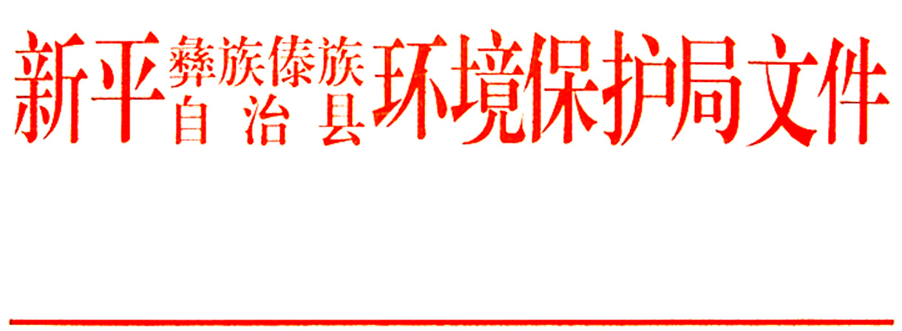

新环审〔2018〕11号

关于水泥粉磨系统转为粉磨站建设项目
环境影响报告表的批复

新平县宝山水泥有限公司:
你公司委托重庆浩力环境影响评价有限公司编制的《水泥粉磨系统转为粉磨站建设项目环境影响报告表》（下简称《报告表》）及项目报批申请等收悉，经我局建设项目环境影响评价审查委员会审查，意见如下：
一、根据《报告表》结论、技术评审意见，原则同意你公司水泥粉磨系统转为粉磨站建设项目按《报告表》中所述的内容、性质、规模、地点、生产工艺和环境保护对策措施进行项目改建。报批的《报告表》经批复后可作为该项目设计、建设、竣工环境保护验收及日常运行管理的依据。
二、水泥粉磨系统转为粉磨站建设项目位于新平县戛洒镇新寨村委会曼罗丫口，项目于2018年5月30日经新平县工业商贸和科技信息局备案（新工信备案〔2018〕10号），建设性质为改建。项目建设内容及规模：新平县宝山水泥有限公司现有1条机立窑水泥生产线，主要设备是1台Φ2.2×6.5米生料磨机、1座Φ3×10米机立窑和1台Φ3.2×13米水泥磨机。该公司拟淘汰拆除生料磨机和机立窑，保留1台Φ3.2×13米水泥磨机转为水泥粉磨站，同时新增必要的配套设施，将宝山水泥厂水泥生产线改建为单纯水泥粉磨站，改造后形成一条年产40万吨水泥粉磨站生产线。项目建成后年产水泥40万吨，即普通硅酸盐水泥P.O42.5级8万吨/年、矿渣硅酸盐水泥P.SA32.5级32万吨/年，散装水泥、袋装水泥比例为7:3。项目总投资3071.31万元，其中环保投资73.1万元，环保投资比例为2.38%。
三、要求你公司在项目建设和运营过程中必须严格按照《报告表》的要求做好环境保护工作，全面落实环保对策措施：
1.加强各生产环节大气污染防治，确保大气污染物达标排放。矿渣微粉、石膏、熟料的装卸、贮存，水泥配料、粉磨、贮存及包装等环节产生的粉尘，均须安装布袋除尘器处理达到《水泥工业大气污染物排放标准》（GB4915-2004）表2标准限值要求后通过排气筒排放（各排气筒高度须达到表4限值要求）。加强原料堆放、卸料、包装、装车、运输等过程无组织粉尘控制，厂区道路采取洒水降尘和绿化等措施减少无组织粉尘排放。加强除尘设施的维护和管理，及时更换损耗的布袋和零部件，杜绝非正常排放情况的发生。
2.严格按雨污分流的要求布置雨污管网，并配套建设生活污水处理设施。生产废水全部循环利用不外排；生活废水集中收集后经化粪池和自建的污水处理设施处理达到《城市污水再生利用 城市杂用水水质》（GB/T18920-2002）标准后旱季用于绿化、降尘，雨季暂存于容积不少于40立方米的蓄水池中，不得外排。
3.加强固体废物综合利用和妥善处置。除尘器收集的粉尘作为混合材返回生产系统全部回收利用；废机油及润滑油属危险废物，须严格按国家危险废物相关管理规定规范处置；生活垃圾和污水处理设施污泥收集后委托当地环卫部门清运处置。
4.严格控制噪声污染。优先选用低噪声设备，合理布置厂区高噪声设备，通过厂房密闭、减振和安装消声器及种植绿化带等 措施，确保厂界噪声达到《工业企业厂界环境噪声排放标准》（GB12348-2008）2类标准。
5.按照《非金属矿物制品卫生防护距离标准》（GB18068.1-2012）中水泥制造业标准要求，本项目须设置300米卫生防护距离。卫生防护距离内不应规划建设居民住宅等环境敏感目标，相关部门在规划用地时应及时告知严格控制。
四、项目实施中如发生重大变更，以及环境保护措施与批复方案发生变化或自批准之日起超过5年方开工建设，须按有关规定重新报我局审批环评文件。
五、按照实施建设项目环境保护责任制的要求，你公司作为项目的责任单位，必须严格执行工程建设的环境保护“三同时”制度，认真落实各项环保要求，主动向社会公开建设项目环境影响评价文件、污染防治设施建设运行情况、污染物排放情况、突发环境风险应急预案等环境信息。
六、项目竣工后须按《建设项目环境保护管理条例》的要求对配套建设的环境保护设施进行验收，并依法向社会公开验收报告。
七、实际产生排污行为前需到我局申请办理排污许可，并按许可事项及要求实现达标排放。
新平县环境监察大队负责该项目的环境执法监督检查，并提交“三同时”监察报告。


新平县环境保护局
2018年9月19日

抄 送：县工信局、戛洒镇人民政府、县环境监察大队、县环境监测站。
新平县环境保护局办公室 2018年9月19日印发

